（十一）高中美术
高中美术新课程设置5个内容系列和9个学习模块供学生自主选择，体现了课程的灵活性、开放性和个性化特点。5个系列的“成就标准”，按照知识与技能、过程与方法、情感态度价值观三个维度来设计，便于老师们比较、理解、运用，使课程实施更具可操作性和可评估性。9个模块，即：美术鉴赏；绘画；雕塑；设计；工艺；书法；篆刻；摄影/摄像；电脑绘画/电脑设计。
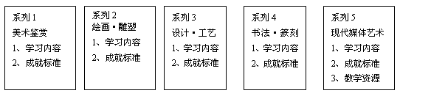
高中美术课程结构图

依据这次高中课程的改革方案，高中课程结构由学习领域、科目、模块三个层次构成，模块是课程结构的基础。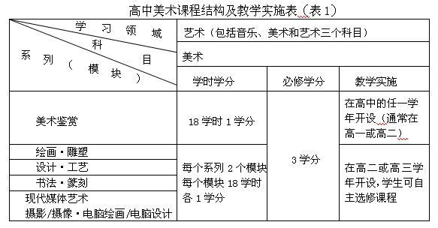
模块教学是这次高中新课程结构的一个亮点。它的设置有利于解决学校教学科目设置相对稳定与现代美术不断发展的矛盾；有利于学校灵活安排课程，学生自主选择并及时调整课程，形成个性化的课程修订计划；有利于学校充分利用各种资源，提供丰富多样的课程，为学校特色发展创造条件。
9个教学模块既有相对的独立性，又是一个有机相连的整体，不同模块间的内容相互渗透，相辅相成；从不同的侧面发挥各自的教育功能和作用，共同为提高学生的美术文化素养服务。模块教学应根据学生的兴趣特长、社会需要和未来发展趋势指导学生选修美术课程模块中适宜的内容。
各模块的教育功能与价值各有不同的侧重：
系列1：美术鉴赏：它能帮助学生在欣赏、鉴别与评价美术作品的过程中，逐步提高审美能力，形成热爱本民族文化、尊重世界多元文化的情感和态度。是增进学生美术文化素养的主要渠道。
系列2：绘画·雕塑：它能帮助学生认识造型活动的基本规律和过程，提高表现生活和表达自己的思想、情感的能力。
系列3：设计·工艺：它能帮助学生广泛地接触材料，认识功能与形式的关系，提高策划、设计、绘图、制作能力和形成创造意识。
系列4：书法·篆刻：它能帮助学生提高书写能力，感受中国汉字艺术的独特魅力，增强对中国传统文化的认同和理解。
系列5：现代媒体艺术：在实践过程，它能帮助学生体验现代媒体在艺术表现活动中的独特魅力，提高参与艺术表现的兴趣，发展想象力和创造力。
每个模块内容的具体教学，鉴于修习时数只安排18学时，在实施过程中，可选择其中的一至二种内容进行教学。例如：书法模块的教学，书法的书体有篆书、隶书、楷书、行书、草书等。在教学中，教师教会学生识别三种以上的书体，初步掌握其中一或二种书体即可。建议选择楷书、隶书两种书体的教学，其余书体可作为鉴赏课完成。
普通高中美术课程教学内容的设置，突破了原来高中美术课以“美术欣赏”为唯一内容的做法。《新课标》的内容采用分系列的表述方式，每一系列的学习内容又进一步分为两个模块。每一系列标准与以往大纲最重要的不同之处，在于除美术鉴赏外，增设了四个系列8个模块的内容。
系列1：美术鉴赏：包括鉴赏基础和鉴赏内容两部分。是义务教育阶段美术课程中“欣赏•评述”学习领域的基础上更高层次的拓展与延伸。
通过学习，使学生能运用感知、经验和知识对美术作品进行感受、体验、联想、分析和判断，获得审美享受，并理解美术作品与美术现象的活动。使学生学会美术语言、鉴赏方法。认识美术与社会、自然的关系。了解中外古代、近现代优秀美术作品的风格、流派。培养热爱祖国优秀文化，尊重世界多元文化的情操。
系列2：绘画·雕塑（新增内容）：包括绘画和雕塑两个模块。是义务教育阶段美术课程中“造型•表现”学习领域的基础上的进一步提高与拓展。
通过学习，使学生能恰当地使用绘画或雕塑语言，品评一些中外绘画、雕塑作品；运用自己的方式创作一、两件绘画或雕塑作品；学会处理一些绘画或雕塑与其他学科的联系问题。
系列3：设计·工艺（新增内容）：包括设计和工艺两个模块。是义务教育阶段美术课程中“设计•应用”学习领域的基础上更高层次的拓展与延伸。
通过学习，使学生能够恰当的使用设计、工艺的术语，从功能和审美的角度，以自己的观点评论中外两件以上设计或工艺作品；了解设计基础和主要设计类别的常识及基本技法，建立初步的设计意识；能灵活应用材料和工具，根据功能与审美要求有创意的完成一件以上设计或工艺作品；能对自己或他人的设计、工艺作品进行口头或书面说明与评价；在设计与制作中表现出耐心、专注和计划性。能处理设计或工艺活动中与其他学科的联系问题。
系列4：书法·篆刻（新增内容）：包括书法和篆刻两个模块。
通过学习，使学生能够恰当的应用书法或篆刻的术语以自己的观点评论古今两件以上的书法或篆刻作品，表达或评论自己或他人作品；能识别三种以上书体，或篆刻风格特征，了解我国书法发展的基本轨迹及传统文化的关系；初步掌握一种书体或篆刻的一般技法，创作两件以上书法或篆刻作品表达自己的思想和个性。
系列5：现代媒体艺术（新增内容）：包括摄影/摄像和电脑绘画/电脑设计两个模块。它贴近学生生活，特别注重与学生生活实际相联系，反映现代生活的潮流和理念，具有鲜明的时代性。
通过学习使学生能恰当地使用美术及相关的术语，在观念、创意、制作技巧等方面，用自己的观点评论中外两件以上的现代媒体作品；了解媒体设备特点，能独立操作和使用软件；能用现代媒体艺术的形式记录或表达生活中有意义的题材，充分利用图像资料库和网络资源，有创意地完成两件以上现代媒体作品表达情感和思想。用口头或书面的形式大胆地对自己或他人的现代媒体作品进行评价；理解现代媒体与其他学科的关系。并将其应用到研究性学习的表达与展示中。
选课建议
（1）选择一个模块，修习18学时可获得1个学分，每个学生必须修习美术课程54学时，以获得规定的3个基本学分。
（2）原则上以修习1个学分作为继续选修和转换学习内容的基本单位。鉴于“美术鉴赏”对高中学生形成美术鉴赏能力、提高审美素养具有主导性和基础性作用，建议在3个基本学分中采取“1+2”的选课策略，即学生先选修“美术鉴赏”获得1个学分，再在其他内容系列中任意选修两个模块内容获得另外2个学分。
（3）在取得必修的3个学分的基础上，学生可根据自己的兴趣和需要继续修习以获得其他学分，所选模块不加规定。

